MS : LANGAGE
Cette semaine et la semaine prochaine, nous travaillons sur l’album :
« LA CHENILLE QUI FAIT DES TROUS » d’Eric CARLE.
C’est un bel album avec de belles illustrations tout en couleurs, un texte court, une structure répétitive qui se prête à une bonne mémorisation, une histoire à la fois humoristique et instructive mettant en scène une petite chenille qui se transforme en papillon. C’est aussi un livre amusant avec des perforations qui laissent deviner quels fruits a goûtés la gourmande !
Le lien ci-dessous vous permet d’écouter l’histoire et à la fin une chanson d’Eléa ZALE : « La chenille »

https://youtu.be/gQvPQZs_kgE

Découverte de l’album :
Montrer la couverture et interroger :
« A ton avis, de quoi parle ce livre ? »
(Certainement d’une chenille, puisqu’on en voit une sur la couverture).
Demander où se trouve le titre du livre. L’adulte lit le titre, le nom de l’auteur et l’éditeur.
Ecouter l’histoire.
Laisser l’enfant s’exprimer librement sur l’histoire.
L’histoire sera si possible à réécouter plusieurs fois dans la semaine.
A l’aide de la fabrication d’une marionnette « chenille » (explications dans activités artistiques et musicales), l’enfant pourra jouer l’histoire de la chenille qui fait des trous.

PHONOLOGIE :
LE SON i DE CHENiLLE
Intentions pédagogiques :
Développer l’acuité auditive : reconnaître un son dans un mot.
Favoriser l’expression orale : bonne articulation des mots.

Activités :
1/ Rechercher dans les prénoms de la famille le son i à l’oral, puis la lettre i à l’écrit.
2/ Découper les illustrations et trier : J’entends le son i / Je n’entends pas le son i.
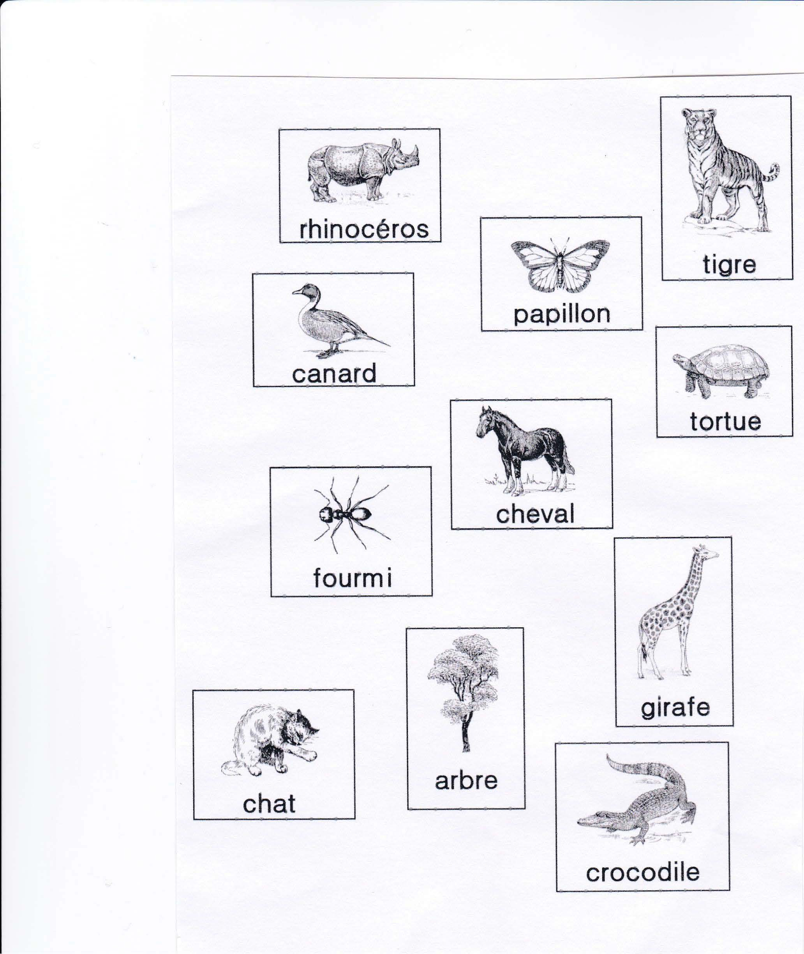
3/ Dans des catalogues ou prospectus, découper des images où l’on entend le son i de chenille et coller les images dans la maison ci-dessous.

